**JENKINS**

**I. Tìm hiểu chung về Jenkins:**

1. Cách cài đặt Jenkins:

- Download từ trang chủ.

- Chạy file cài đặt.

- Nhập pass trên localhost:8080

- Tạo tài khoản.

2. Cách tạo 1 job mới trên Jenkins.

3. Cấu hình Git trên Jenkins.

4. Đặt lịch chạy cho Job.

5. Một số mô tả về Jenkins:

- Là 1 ứng dụng web application mã nguồn mở đóng vai trò máy chủ build và test của

hệ thống Tích hợp liên tục (Continuons Integration).

- Jenkins được viết bằng java,có thể kết hợp với hầu hết các công cụ khác của hệ thống

Tích hợp liên tục và đa nền tảng.

- Hỗ trợ cho nhiều công nghệ phát triển phần mềm.

- Trong quy trình test automation, jenkins là 1 tool xuất sắc, có nhiều plugin giúp

support hầu hết các test framework.

**II. Version control system (plugin git)**

1. Hệ thống quản lý phiên bản (Version control system – VCS)

Là hệ thống lưu giữ các phiên bản của mã nguồn của 1 sản phẩm phần mềm, giúp các lập trình viên có thể dễ dàng lấy lại phiên bản mong muốn.

1. Jenkins làm việc với Git qua Plugin Git.

Plugin Github tích hợp Jenkins với các dự án GitHub

Plugin Github có 3 chức năng chính:

* Tạo ra các liên kết giữa các dự án Jenkins và GitHub.
* Kích hoạt job khi push 1 repository bằng cách gộp các HTTP POSTs từ các bài nhận được và thiết lập tùy chọn tự động quản lý.
* Báo cáo kết quả trạng thái của github: commit status

1. Cách thiết lập:

* ở trang Dashboard của Jenkins (Màn hình chính), chọn Manage Jenkins ở thanh bên trái.

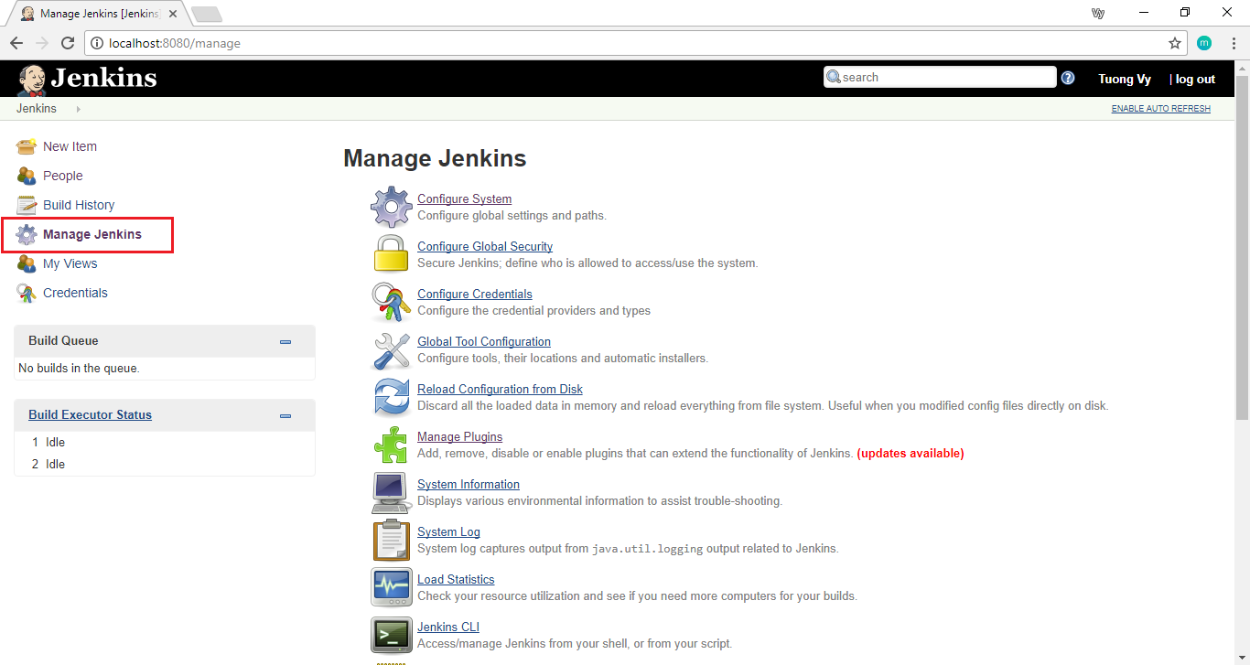

* chọn Manage Plugins

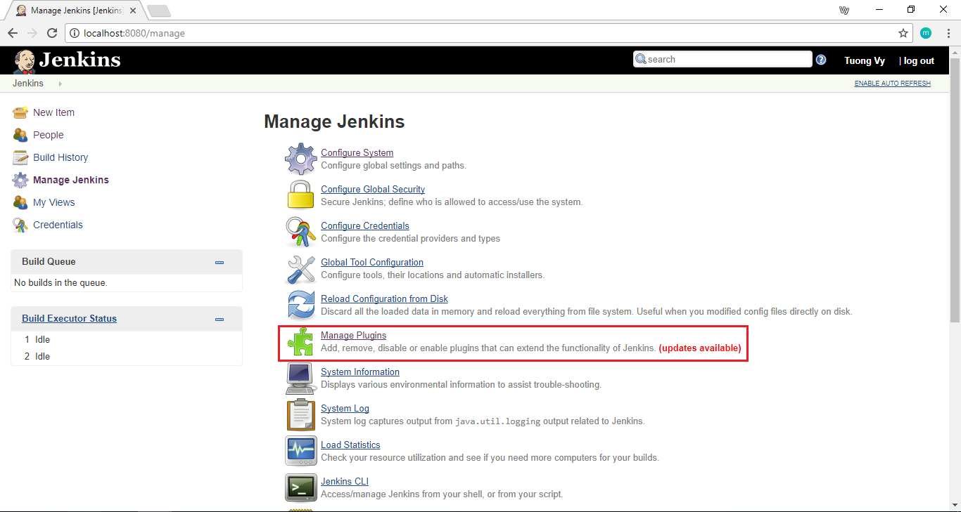

* Hiển thị màn hình:

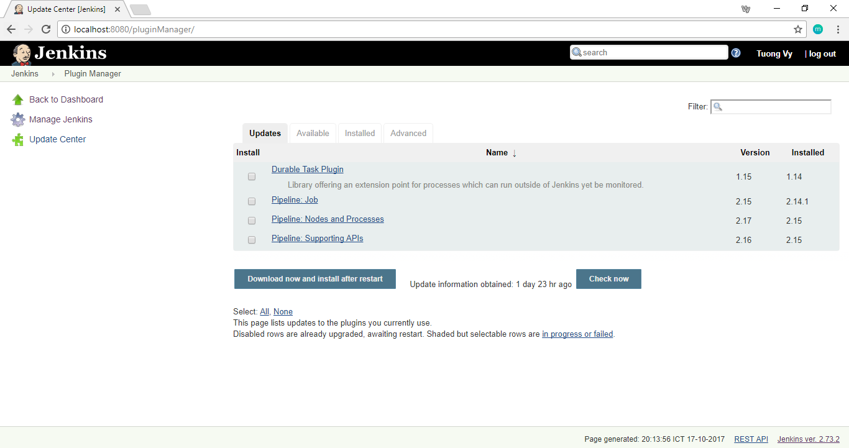

* Chọn tab Available, trong Filter, gõ tìm “Git plugin”

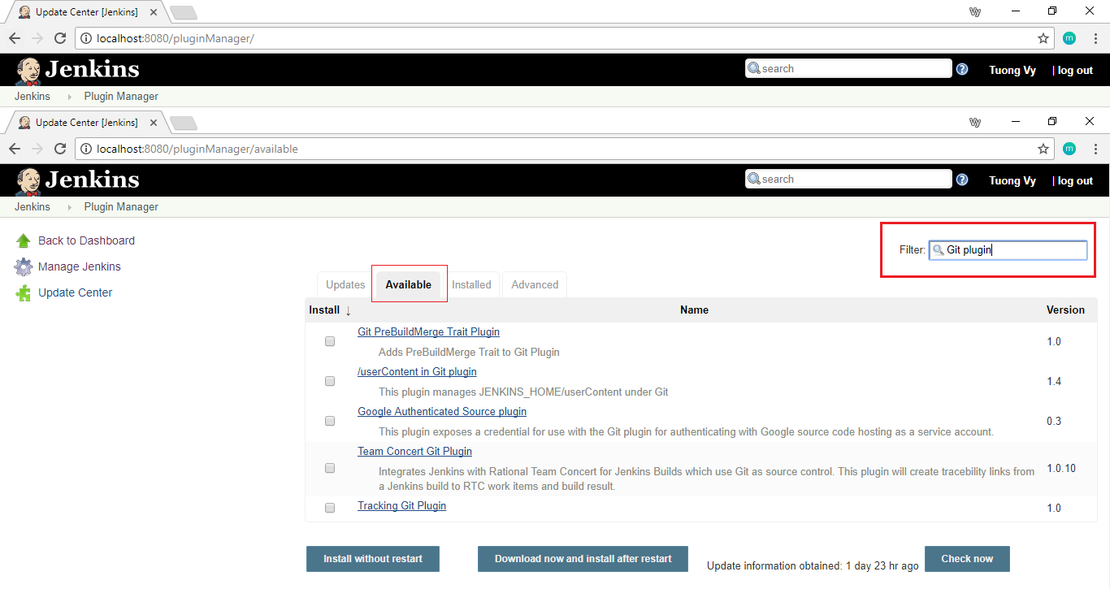

* Trong các kết quả tìm kiếm được, chọn Git Plugin và nhấn vào Install without restart.
* Quá trình cài đặt bắt đầu và màn hình chuyển sang trạng thái tải xuống.
* Khi quá trình cài đặt hoàn tất, tiến hành khởi động lại jenkins bằng đi đến <http://localhost:8080/jenkins/restart>
* Sau khi khởi động lại jenkins thì Git đã có sẵn, và là 1 lựa chọn trong quá trình cấu hình job.

1. Cấu hình:

* Chọn New Item trong Dashboard của Jenkins:

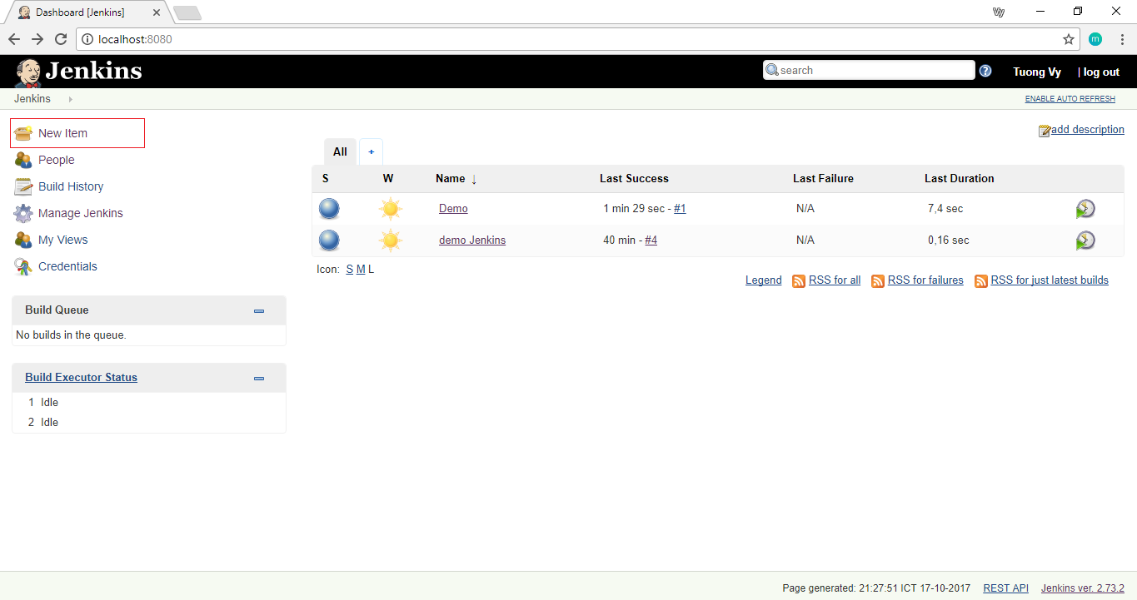

* Màn hình hiển thị, nhập tên item và chọn Freestyle project, nhấn OK để tạo item mới:

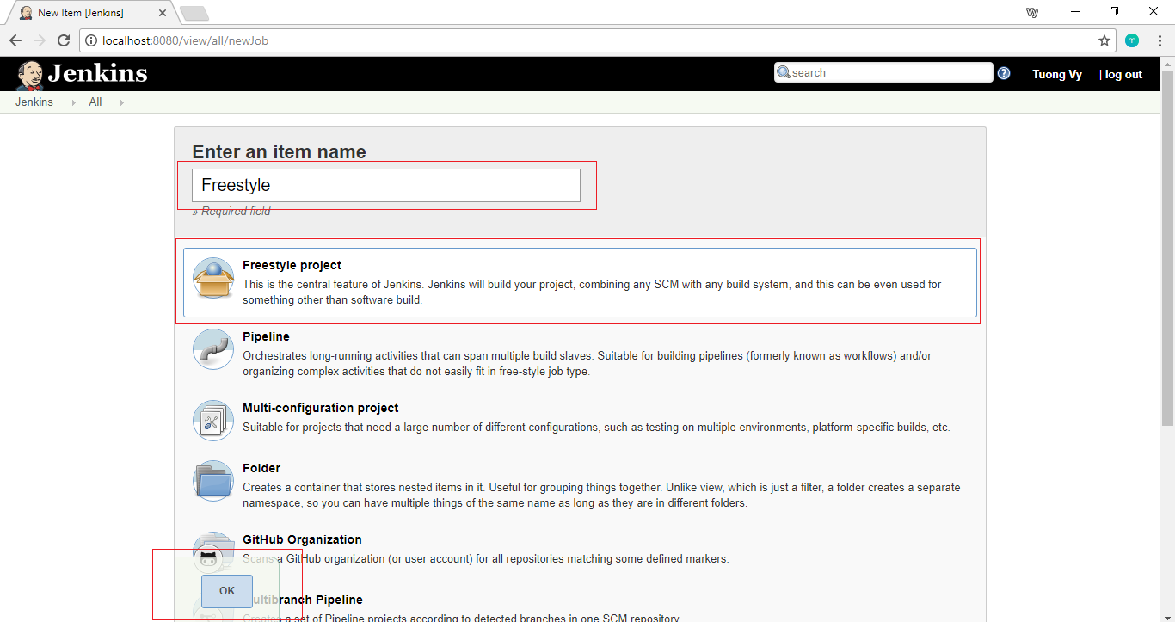

* ở tab Source Code Management, chọn Git để chọn quản lý mã nguồn của Git, sau đó dẫn link repository có chứa mã nguồn. Nhấn Apply rồi Save

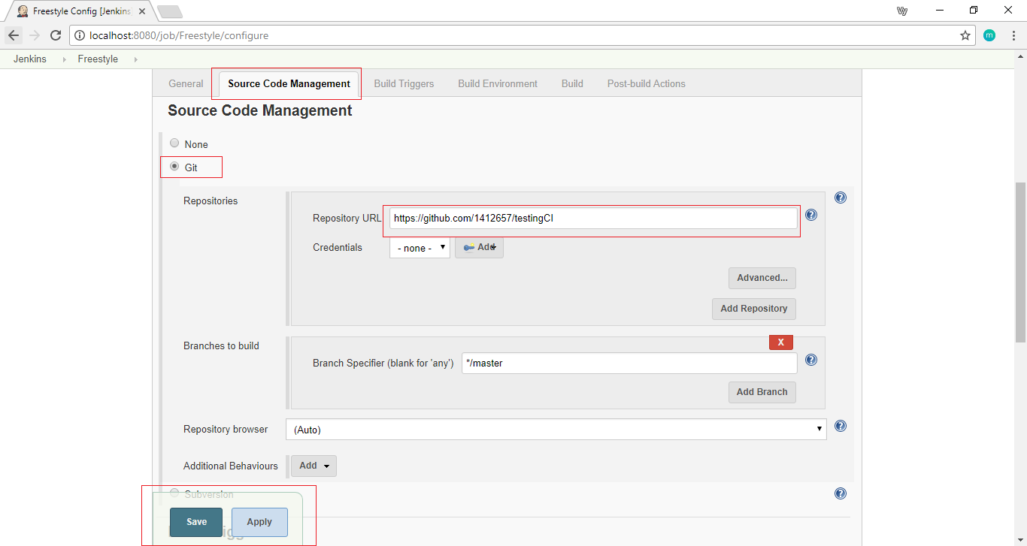

* Nhấn Build now để tiến hành build source của Git

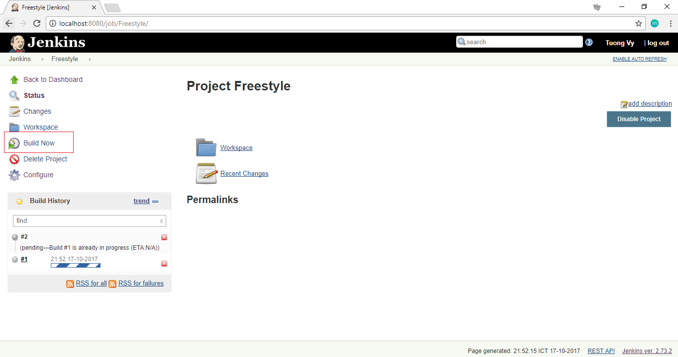

* Jenkins lưu lại thông tin những lần build, kết quả thế nào đối với từng project

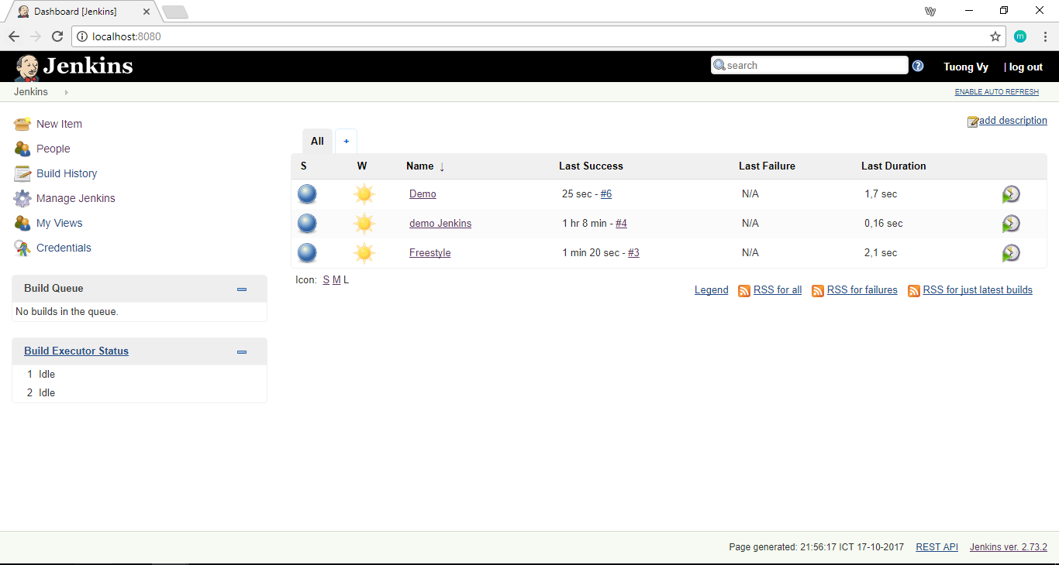

III. Link tham khảo:

<https://jenkins.io>

<https://www.tutorialspoint.com/jenkins/jenkins_git_setup.htm>

<https://wiki.jenkins.io/display/JENKINS/Git+Plugin>

<https://www.cloudbees.com/blog/using-git-jenkins>